

PIAD-315 MODELADO Y DISEÑO DEL SOFTWARE

· Matemática Aplicada ·

# Ingeniería de Software con Inteligencia Artificial

# Semestre III

## EJERCICIO 04

## Modela despliegue del software

1. 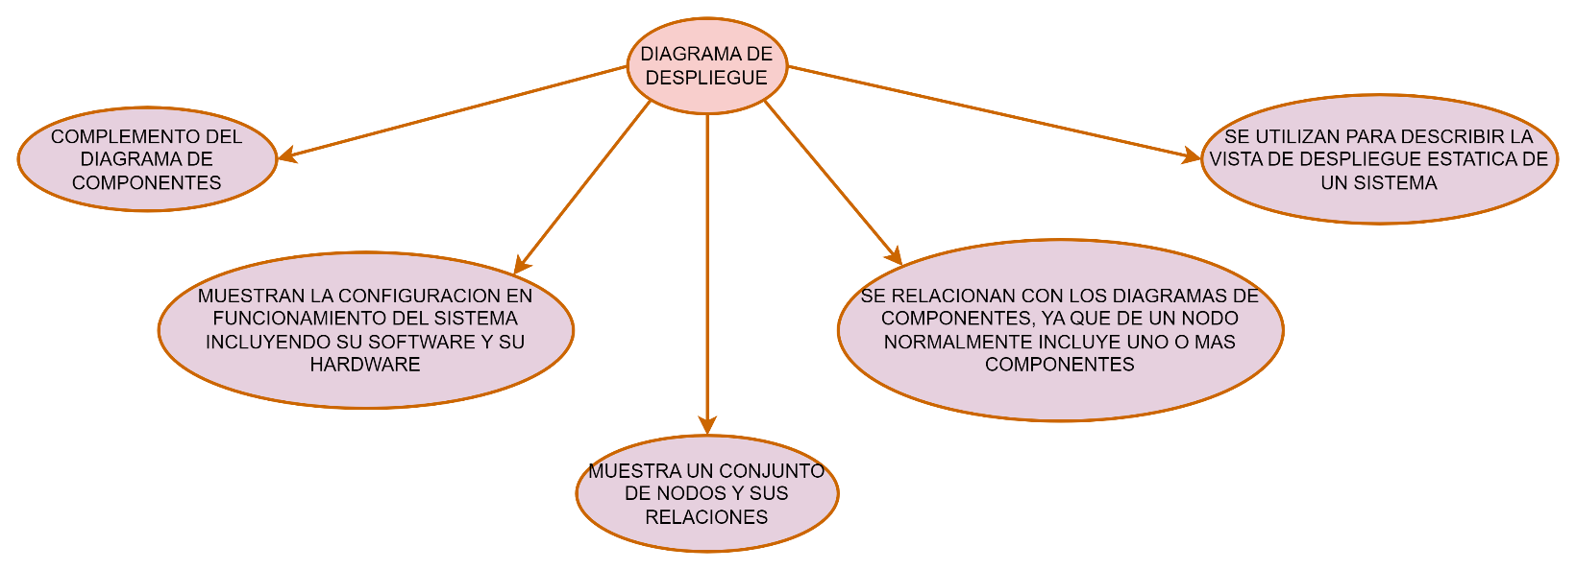**Determinar las principales características del diagrama de despliegue.**
2. **Identificar, describir y graficar los elementos del diagrama de despliegue.**

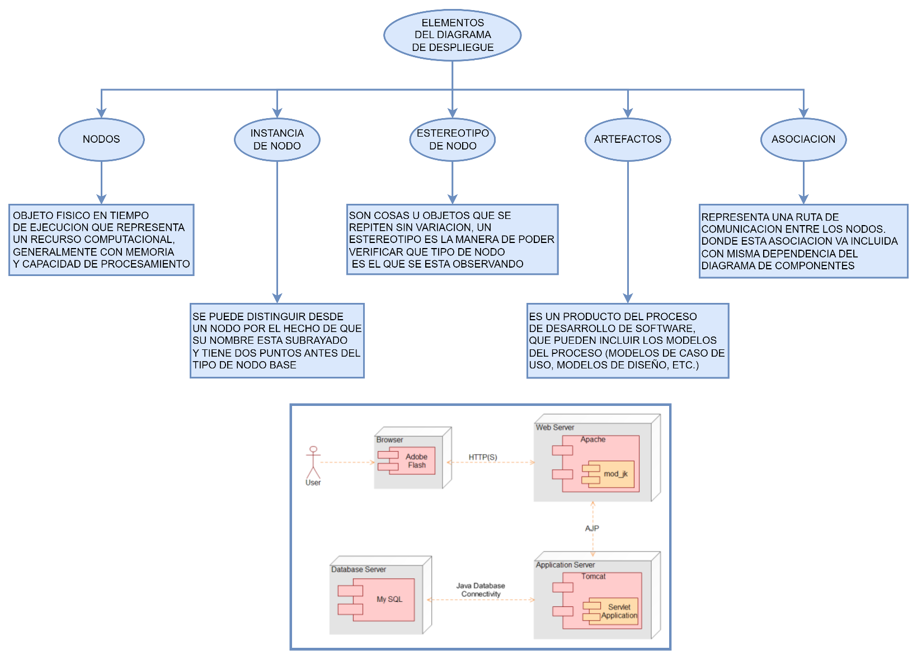

1. **Determinar y describir con que otros diagramas suele utilizarse un diagrama de despliegue**

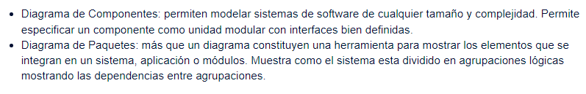

1. 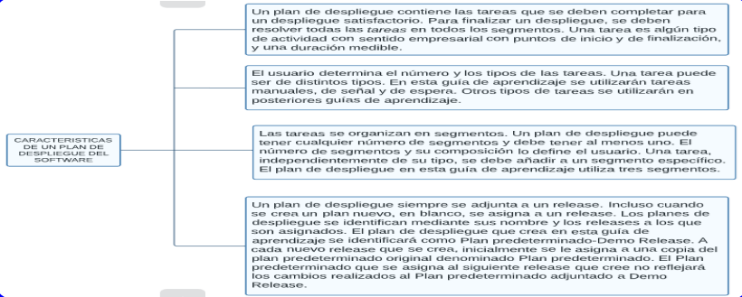**Realizar un mapa conceptual para describir las características de un Plan de Despliegue del software.**

Modelado y Diseño del Software



Ingeniería de Software con Inteligencia Artificial 3